Área de submissão: Manejo de solo e nutrrição mineral de plantas

DESENVOLVIMENTO DAS BANANEIRAS EM FUNÇÃO DA APLICAÇÃO DE NITROGÊNIO E POTÁSSIO

Antônio Ricardo Santos de Andrade¹, Edijailson Gonçalves Silva¹, Maria Gorete dos Santos Silva¹ Maria Beatrice Gueiros Silva¹, Jeconias Bernardo Gomes da Silva Santos¹

¹Universidade Federal Rural de Pernambuco – UFRPE/ Unidade Acadêmica de Garanhuns - UAG, Garanhus-PE, email: ricoarsa@gmail.com; edijailsongoncaves@gmail.com

RESUMO: O objetivo deste trabalho foi avaliar a resposta de três cultivares de bananeiras (Musa spp) submetida a diferentes doses combinada de nitrogênio e potássio à aplicação no solo, em oito períodos após o plantio a melhor dosagem combinada de N e K para cada cultivar. Empregou-se o delineamento de blocos ao acaso, em arranjo fatorial 3x3, com 3 repetições. Os tratamentos foram compostos de doses combinadas de nitrogênio e potássio em cobertura, como fonte uréia e cloreto de potássio (D₁ = N100K100; D₂ = N150K300 e D₃ = N300K600 300 kg ha⁻¹ ano⁻¹ de N e K₂O) e três cultivares da cultura da bananeira (C₁ = Terra, C₂= Nanição e C₃ = Prata Anã. As doses combinadas de N e K favoreceram o crescimento vegetativo das plantas de bananeira. Os melhores resultados do comportamento de crescimento da bananeira foram observados com cultivar Terra na presença da dose combinada de N e K no valor de 300 kg ha⁻¹ ano⁻¹ de NK. Os resultados mostraram que a cultivar Terra apresentou maiores índices de clorofila A e B nas folhas.
PALAVRAS-CHAVE: Musa spp, cultivares, adubação.

DEVELOPMENT OF BANANAS THROUGH THE APPLICATION OF NITROGEN AND POTASSIUM
ABSTRACT: The objective of this work was to evaluate the response of three banana cultivars (Musa spp) submitted to different combined doses of nitrogen and potassium to the soil application in eight periods after planting the best combined N and K dosage for each cultivar. A randomized complete block design was used, in a 3x3 factorial arrangement, with 3 replicates. The treatments were composed of combined doses of nitrogen and potassium, as urea source and potassium chloride (D1 = N100K100; D2 = N150K300 and D3 = N300K600 300 kg ha-1 ano-1 N and K2O) and three cultivars The best results of the growth behavior of the banana tree were observed with cultivar Terra in the presence of the cultivar Terra, C2 = Nanição and C3 = Prata Anã The combined doses of N and K favored the vegetative growth of the banana plants. N and K combined with 300 kg ha-1 year -1 of NK. The results showed that cultivar Terra presented higher levels of chlorophyll A and B in the leaves.
KEY WORDS: Musa spp, cultivate, fertilizing.

INTRODUÇÃO
A bananeira possui padrão de partição de nutrientes para diferentes rendimentos, ou seja, existe uma “compartimentalização ideal” que promove maiores produtividades. Os nutrientes mais exportados por tonelada de cacho foram K e N. A ordem decrescente de acúmulo foi: K > N > Ca > Mg > P > S >Mn > Fe > B > Zn > Cu. Foi observado que os CUBs do N, P, Fe, Cu e B foram menos sensíveis às variações de produtividade, enquanto, Ca, Mg e Mn foram os mais sensíveis (DEUS, 2016). A bananeira demanda elevada quantidade de fertilizantes, não apenas em razão do alto acúmulo e da exportação de nutrientes pela cultura, mas também porque ela é comumente cultivada em solos com baixa fertilidade, deficientes principalmente em potássio, nitrogênio e fósforo (BORGES et al., 2016).
A bananeira tem alta demanda por nitrogênio e, particularmente, por potássio e estes nutrientes devem estar disponíveis (BORGES et al., 2016). É necessário, portanto, o conhecimento das quantidades dos nutrientes absorvidos e exportados por essa cultura para melhor compreensão do balanço de nutrientes no sistema solo-planta e, consequentemente, para definir uma recomendação de adubação que realmente satisfaça as exigências nutricionais da bananeira. Este trabalho tem como objetivo avaliar o crescimento de três cultivares de bananeiras submetidas à adubação simultâneas de nitrogênio

MATERIAL E MÉTODOS
O experimento foi conduzido na área experimental do Campus da Unidade Acadêmica de Garanhuns da Universidade Federal Rural de Pernambuco (UAG/UFRPE), localizada no município Garanhuns, PE, Brasil, cujas coordenadas: latitude 8º53'25" sul e a longitude 36º29'34" oeste. As cultivares Terra (grupo genômico - AAB), Nanição (AAA) e Prata Anã (AAB) foram plantadas no espaçamento de 3x3 m, com tratos culturais segundo Faria et al. (2010). As aplicações de N e K (uréia e cloreto de potássio) foram parceladas em quatro vezes durante o ano. O fósforo foi aplicado na cova antes do plantio realizada em dose única, tendo como fonte o superfosfato simples (18% de P₂O₅), com aplicação de 165g do mesmo por cova, de acordo com a recomendação de Pereira et al. (2012).
O delineamento experimental utilizado foi o de blocos ao acaso, em arranjo fatorial 3x3, com 3 repetições, totalizando 27 combinações fatoriais. Os tratamentos foram compostos de doses combinadas de nitrogênio e potássio (NK) em cobertura, como fonte uréia e cloreto de potássio (D₁ = N100K100; D₂ = N150K300 e D₃ = N300K600 300 kg ha⁻¹ ano⁻¹ de N e K₂O) e três cultivares da cultura de bananeira (C₁ = Terra (AAB), C₂ = Nanição (AAA) e C₃ = Prata Anã (AAB)). Com os dados de cada característica de crescimento avaliada, realizou-se análise de variância (ANOVA) conforme o delineamento descrito, por meio do teste “F” de Fischer. Quando o valor de F calculado foi significativo para fator cultivares, realizaram-se comparações entre as médias, pelo teste de Tukey ao nível de 1 e 5% de probabilidade. Os dados foram analisados pelo software Estatístico Sisvar (FERREIRA, 2011).

RESULTADOS E DISCUSSÃO
Verificar-se que, o desenvolvimento das três cultivares, Terra, Nanição e Prata Anã foram influenciadas pelas doses combinadas de N e K no período de 150 até 360 dias após o plantio (DAP) de cultivo (Tabela 1), expressando, de maneira geral, a mesma tendência observada em outros trabalhos (SILVA, 2013). Também observar-se que, ao comparar as doses (D) dentro dos cultivares de banana (C) ao final dos 360 dias após o plantio, observou-se que os melhores resultados ocorreram na interação D₁xC₁ para as variáveis relacionadas com o crescimento da planta, altura de planta (ALp), diâmetro do pseudocaule (Dpse) e número de folhas funcionais (NFf).

Tabela 1. Valores médios das interações significativas através da análise do teste Tukey referente aos valores médios variáveis analisadas para três cultivares de bananeiras.
Cultivares de bananas | Doses combinadas de NK - kg ha⁻¹ ano⁻¹
Cultivares de bananas | D₁ = N100K100 | D₂ = N150K300 | D₃ = N300K600
 | Altura de planta (ALp) - m
C₁ = Terra (AAB) | 2,08 cC | 1,85 cB | 1,62 cA
C₂ = Nanição (AAA) | 1,39 aB | 1,63 aC | 1,10 aA
C₃ = Prata Anã (AAB) | 1,79 bC | 1,61 aB | 1,28 bA
 | Diâmetro do pseudocaule (Dpse) - cm
C₁ = Terra (AAB) | 48,63 aA | 40,94 aA | 41,08 bA
C₂ = Nanição (AAA) | 45,14 aB | 42,50 aB | 29,35 aA
C₃ = Prata Anã (AAB) | 40,35 aB | 42,18 aB | 25,62 aA
 | Número de folhas funcionais (NFf)
C₁ = Terra (AAB) | 11,29 bC | 10,33 bB | 8,50 bA
C₂ = Nanição (AAA) | 10,04 aB | 9,92 abB | 7,71 bA
C₃ = Prata Anã (AAB) | 9,54 aB | 9,00 aB | 6,67 aA
Médias seguidas da mesma letra, maiúscula na linha (cultivares dentro doses combinadas de NK), e minúscula na coluna (doses combinadas de NK dentro das cultivares) não diferem estatisticamente entre si, pelo teste de Tukey a 1 e 5% de probabilidade.

Em trabalhos realizados por Melo et al. (2006), com doses crescentes de nitrogênio, fósforo e potássio na bananeira cultivar Grande Naine foi observado aos 240 dias do plantio-DAP, que apenas o nitrogênio e o potássio influenciaram (p < 0,05) a altura da planta e a circunferência do pseudocaule.
A Figura 1 apresenta o comportamento dos valores médios dos índices de clorofila A e B nas folhas (CLf A e CLf B) quando submetidos aos diferentes aplicações das doses de nitrogênio e potássio e três cultivares da cultura da bananeira. Também observar-se que, os índices de clorofila das folhas (A e B) não foram influenciados significativamente pelas doses combinada de N e K (p > 5%). Observar-se que os valores das clorofilas nas folhas A e B foram superiores na cultivar C1 (Terra - AAA) em relação as demais cultivares, e os valores médios de clorofila B foram superiores aos da clorofila A, em ambas as cultivares (Figura 1).

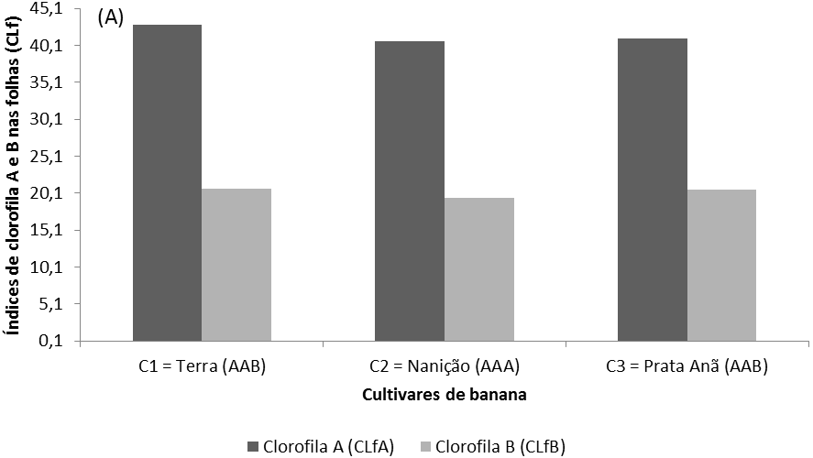 | 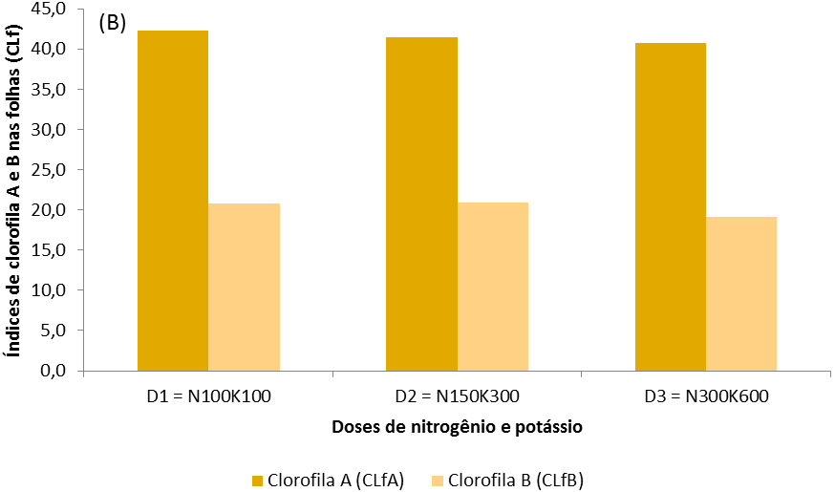
Figura 1. Indices de clorofila A e B nas folhas (CLf A e CLf B) para as três cultivares de bananeiras (A) e nas doses combinadas de N e K (B).

CONCLUSÕES
Os melhores do comportamento de crescimento da bananeira foram observados para cultivar Terra na presença da dose D₁ no valor de 100 kg ha⁻¹ ano⁻¹ de NK. Os maiores índices de clorofila A, B das folhas da bananeira foram observados para cultivar C1 (Terra - AAA) na presença do fator dose de NK no valor de 100 kg ha-1 ano-1 de NK (D1 = N100K100).

REFERÊNCIAS BIBLIOGRÁFICAS
BORGES, A. L.; SILVA, J. T. A.; OLIVEIRA, A. M. G.; D´OLIVEIRA, P. S. Nutrição e adubação. In: FERREIRA, C. F.; SILVA, S. de O. e; AMORIM, E. P.; SEREJO, J. A. dos S. (Org.). O agronegócio da banana. 1ed. Brasília, DF: Embrapa, v. 1, p. 331- 398, 2016.

DEUS, J. A. L. Demanda, participação de nutrientes e recomendação de adubação para bananeira com base em análise do solo, diagnose foliar e produtividade. Viçosa, MG, 2016. Tese (Doutorado) – Universidade Federal de Viçosa, Departamento de solo, 2016.

FARIA, H.C. de; DONATO, S.L.R.; PEREIRA, M.C.T.; SILVA, S. de O. e. Avaliação fitotecnia de bananeiras tipo Terra sob irrigação em condições semiáridas. Ciência e Agro tecnologia, v.34, p.830 836, 2010.

FERREIRA, D. F. SISVAR: a computer statistical analysis system. Ciência e Agrotecnologia, Lavras, v. 35, n. 6, p. 1039-1042, nov./dez. 2011.

MELO, F. de B.; CARDOSO, M. J.; ANDRADE JÚNIOR, A. S. de; RIBEIRO, V. Q. Crescimento e produção de frutos de bananeira cultivar “Grand Naine” relacionados à adubação química. Revista Ciência Agronômica, v. 37, n. 2, p. 246- 249, 2006.

HOFFMANN, R.B.; OLIVEIRA, F.H.T. de; SOUZA, A.P. de; GHEYI, H.R.; SOUZA JÚNIOR, R.F. de. Acúmulo de matéria seca e de macronutrientes em cultivares de bananeira irrigada. Revista Brasileira de Fruticultura, v.32, p.268 275, 2010.

PEREIRA, J.C.R.; MOREIRA, A.; MORAES, L.A.C.; GASPAROTTO, L.V. Adubação com boro e zinco para bananeira cultivada nas condições edafoclimáticas da região do estado do Amazonas. Embrapa, 2012, 28p. (Boletim Técnico, 92 – ISSN 1517-3135).

SILVA, A. C. P. Níveis de nitrogênio e de irrigação na produção e acúmulo de nutrientes em bananeira cultivar d’angola. Cruz das Almas, BA, 2013. 83p. Dissertação (Mestrado) – Universidade Federal do Recôncavo da Bahia - UFRB, Centro de Ciências Agrárias, Ambientais e Biológicas, 2013.

